**江苏省仪征中学2023-2024学年度第一学期高三语文学科导学案**

**文言文阅读——识记文化常识**

研制人：王勇 审核人：周建芸

班级：__________姓名：__________学号：________授课日期：10月27日

**本课在课程标准中的表述**：普通高中语文课程应继续引导学生丰富语言积累。培养良好语感，掌握学习语文的基本方法，养成良好的学习习惯，提高运用祖国语言文字的能力；语言文字运用和思维密切相关，语文教育必须同时促进学生思维能力的发展与思维品质的提升；语文教育也是提高审美素养。

1. **素养导航**

古代文化常识是高考的高频考点，而复习备考有一定困难。因为它涉及面极广，需要识记的内容非常丰富。年代久远，社会变迁，很多历史事物已难于理解，且中学阶段所涉及的古代文化常识相关内容分散在各篇古诗文中，杂乱无章。所以，如何识记丰富的古代文化常识，如何形成正确的答题思路和解题方法，显得尤为重要。

**知识框架**

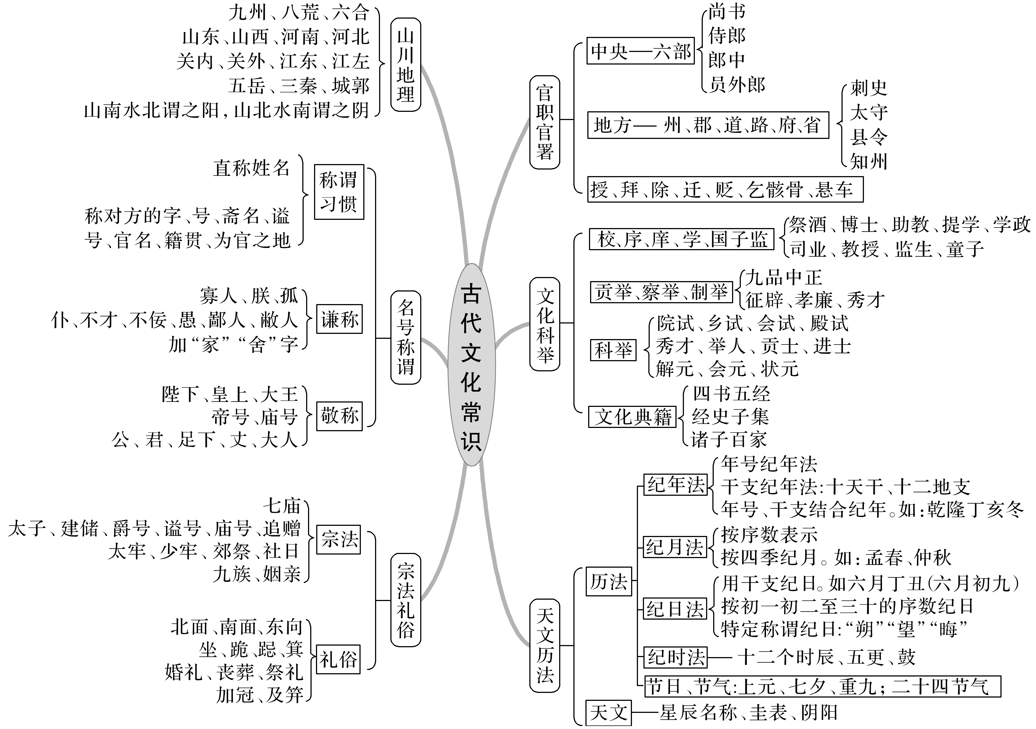

**二、内容导读**

1.调动积累直接判。该方法主要依据平时各种知识的积累直接判定选项的正误。

①联系生活常识和历史知识。如“陛下”一词，我们就可以联系古装电视剧，臣民对皇帝敬称“陛下”等。再如“吏部”可以依据初中历史所学的中国古代的六部(吏部、户部、礼部、兵部、刑部、工部)等相关知识直接判断。

②联想教材所学知识。初高中语文教材课下注释及附录文章中的专用词语、古今异义、文学知识等很多都属于古代文化常识。做题时可结合课下注释来进行判断。

2.剖析词语巧推断。试题中的文化常识词语可通过对构成词语的语素及其结构方式的分析，或联系相关成语，剖析语素内涵，解读词义，借此推断题目的正误。如“黜陟”指官吏降免或升迁。联系“罢黜”一词，“黜”应指降职；结合“陟罚臧否”一词，“陟”应指升职。

3.结合语境深推断。揣摩文言文中文化常识词语的含义，需要结合具体语境，从文中搜索相关信息加以推断。如2017年全国卷Ⅰ第11题C项“母忧是指母亲的丧事，古代官员遭逢父母去世时，按照规定需要离职居家守丧”，结合文章内容“太祖镇江陵，弘微为文学。母忧去职。居丧以孝称，服阕逾年，菜蔬不改”可以判断是正确的。

4.遇生判对灵活断。因为高考题考查的大多是常见的古代文化常识，所以一般不会把冷僻的专用名词作为错项设置，如果出现较生疏的古代文化常识，一般认为此项表述正确。

**江苏省仪征中学2023—2024学年度第一学期高三语文学科作业**

**文言文阅读——识记文化常识**

研制人：王勇 审核人：周建芸

班级：______姓名：________学号：________时间：10月27日作业时长：40分钟

**一、巩固导练**

请判断正误，如错误，请说明错误理由。

1．(2020•全国Ⅰ)殿试是中国古代科举制度中最高一级的考试，在殿廷举行，由丞相主持。

2．(2020•全国Ⅱ)四六之制，即骈文，因在发展中逐渐成为相对整齐的四六句式而有此称。

3．(2020•全国Ⅲ)周公是周文王之子，周武王之弟，曾辅佐周武王讨伐商纣王最终夺取天下。

4．(2020•新高考Ⅰ)追比指旧时地方官吏严逼限期办事，逾期以杖责等表示警惩，继续追逼。

5．(2021•全国乙)抵极刑，抵刑即处刑，抵极刑指犯人受到死刑外加上尸体示众的极端刑罚。

6．(2021•全国甲)闰月，农历逢闰年加一个月，闰某月指加在某月之前的那个月。

7．(2021•新高考Ⅰ)甲子，甲为天干首位，子为地支首位，干支相配以纪年月日，文中(唐高祖武德九年秋八月甲子)是纪日。

8．(2021•新高考Ⅰ)海内，即国内，古人认为我国疆土四面环绕着大海，故称国境之内为海内。

9．(2021•新高考Ⅰ)庶务，指国家的各种政务，后来专指朝堂之上跟军国大事相关的各种急务。

10．(2021•新高考Ⅰ)宗室，是古代社会中对与君主同一宗族血亲的称谓，历代皇族例称为宗室。

11．(2021•新高考Ⅱ)京口，古城名，在今江苏省镇江市，是古代长江下游军事重镇，为兵家所重。

12．(2021•新高考Ⅱ)传檄，指檄文，是古代官府用以征召、晓谕声讨的文书，传檄即传布檄文。

毒流中土。今遗民既遭残贼)指后者。

13．(2021•全国甲)庙社，庙指宗庙，社指社稷，庙社在古代常用来借指国家朝廷。

14．(2021•全国甲)辎重，文中(斩偏将，获其辎重)指行军时随军运载的军械、粮草、被服等军用物资。

15．(2021•全国乙)犯颜，指敢于冒犯君王或尊长的威严，常常用于表示直言敢谏的执着态度。

16．(2022•新高考)遗民，指改朝换代后仍然忠于前朝的人，也泛指沦陷区的人民，文中(遂使戎狄乘隙，

17.(2022•新高考Ⅱ)闻金则止，金指敲击刁斗发出的声音，古代军队行动中听到鸣金信号就停止前进。

18.（2023•全国甲） 席薪枕块，文中指居丧时睡在柴草上，枕在土块上，以表示悲伤哀苦之意。

19.(2023•全国乙)血食，指受享祭品，古代祭祀时宰杀牛、羊等做祭品，取血以祭，称为血食。

**二、拓展导练**

1．下列对课本中文学常识的解说正确的一项是（ ）

A．古代汉语的人称代词较为丰富。《种树郭橐驼传》中“字而幼童”的“而”与《孔雀东南飞》中“渠会永无缘”的“渠”同为第二人称。

B．《陈情表》语言表达切合身份，恭敬而得体，其中“伏惟”“蒙”“谨”等词语均能表达“恭敬之意”。

C．古代散文中，有的格局谨严而不乏情采，有的潇洒随性而自有法度，《石钟山记》可谓前一类文章的典范。

D．汉代设置选拔人才的一种科目被称为“秀才”，晋时仍保留此制，《陈情表》中“秀才”与科举考试的“秀才”相同。

2．下列《项脊轩志》中词语相关内容的解说，不正确的一项是（ ）

A．“三五之夜”，指农历每月十五的夜晚，“望”指农历每月十五，“既望”则指农历每月十六。

B．“余自束发读书轩中”，“束发”是古代男子成人自立的标志，而“至于成立”指男子二十岁。

C．“先妣”，过世的母亲。古时称已去世的母亲为“妣”，称已去世的父亲为“考”。成语“如丧考妣”中“考妣”就是此意。

D．“吾妻来归”中“归”指古代女子出嫁，“吾妻归宁”，“归宁”旧指女子出嫁后回娘家省亲。

**★三、选做题**

阅读下面的文言文，完成文后题目。

章得象，字希言，世居泉州。高祖仔钧，事闽为建州刺史，遂家浦城。得象母方娠，梦登山，遇神人授以玉象，及生，父奂复梦家庭积笏如山，故名。进士及第，为大理评事。真宗将东封泰山，以殿中丞签书、兖州观察判官事，知台州，历南雄州，徙洪州。逾年，为翰林学士，迁右谏议大夫，以齐衰丧去官，有诏夺服，号诉不见听。累迁礼部侍郎兼龙图阁学士，进承旨兼侍讲学士，迁户部侍郎，遂拜集贤殿大学士。庆历五年，拜镇安军节度使、同平章事，封郇国公，徙判河南府，守司空致仕，薨。故事，致仕官乘舆不临奠，帝特往焉。盖公之纳忠也，至故报礼也。赠太尉兼侍中，谥文宪。皇祐中，改谥文简。得象在翰林十二年，章献太后临朝，宦官方炽，太后每遣内侍至学士院，得象必正色待之，或不交一言。在中书凡八年，宗党亲戚，一切抑而不进。

(选自《宋史·章得象传》，有删改)

1．下列对文中加点词语的相关内容的解说，不正确的一项是(　　)

A．高祖，有多种含义，可指曾祖父的父亲，与之对应的亲属称谓是玄孙；也可用于开国皇帝的尊号，如汉高祖。文中为第一种。

B．笏，古代大臣上朝拿着的手板，用竹片、玉或象牙制成，上面可以记事。

C．及第，指古代科举考试应试中选，因榜上题名有甲乙次第，故名。

D．封，即“封禅”，封为“祭天”，禅为“祭地”，是中国古代帝王在太平盛世或天降祥瑞之时祭祀天地的大型典礼。

2．下列对文中加点词语的相关内容的解说，不正确的一项是(　　)

A．户部，古代官署名，六部之一，是掌管全国户籍、赋税、财政收支等的机构。

B．拜，授予官职，任命。古汉语中与之意思相同的还有升、擢、陟、迁、除、封、授等。

C．节度使，中国唐代开始设立的地方军政长官。因授职之时，朝廷赐以旌节，因此称节度使。

D．致仕，交还官职，即退休，一般致仕的年龄为七十岁，有疾患则可以提前退休。致事、致政、休致等都是指官员退休归家。

3．下列对文中加点词语的相关内容的解说，不正确的一项是(　　)

A．刺史，官名，汉武帝始置。主要职责是纠察吏治事务，监督中央官员。宋时虽有刺史一职，仅属虚衔；习惯上用作知州的别称。

B．赠，文中指赐给死者官爵。朝廷给已死的官吏或其父祖追封官爵曰赠。

C．谥，古代帝王、贵族、大臣或其他有地位的人死之后加给的一种称号，有官谥、私谥之分，有褒有贬。

D．亲戚，指和自己有血亲和姻亲的人，一般来说，“亲”指族内，“戚”言族外。

4．下列对文中加点词语的相关内容的解说，不正确的一项是(　　)

A．夺服，朝廷官员遭逢父母或祖父母等直系尊长的丧事，弃官家居守制期间，应诏除去丧服，出任官职，称为“夺服”。

B．薨，古代称诸侯或有爵位的大官的死，也可以用于皇帝的高等级妃嫔和所生育的皇子公主，或者封王的贵族。

C．乘舆，可指天子、诸侯乘坐的车，也可泛指皇帝用的器物。蔡邕《独断》载：“车马、衣服、器械百物曰‘乘舆’。”后用作皇帝的代称。

D．翰林，是我国古代官名，始设于唐。在明、清两代，读书人只要考中了进士就可以做翰林。文中指翰林院。

**四、补充练习**

1．下列有关古代文化常识的解说，不正确的一项是（ ）

A．“丁内忧”，“丁”意为遭逢、遇到，“丁内忧”指遭逢母亲丧事。旧制，父母死后，子女要守丧，谓之“丁忧。”

B．“诏”，指帝王的诏命或帝王下达命令，如《促织》中“诏赐抚臣”即指后者。表达帝王诏命的词语还有敕、谕、诰等。

C．黔首，指平民，多在战国与秦时使用，当时百姓以黑巾覆头，故称“黔首”。古时平民亦可称为“黎民”“布衣”“庶人”等。

D．五帝，在《史记·五帝本纪》中指“黄帝、颛顼、帝喾、唐尧、虞舜”，“三王”指夏、商、周三代开国君王，即夏禹、商汤和周文王。

2．下列词语的相关内容的解说，不正确的一项是（ ）

A．刺史，古代官职名，汉武帝时在全国分设十三部（州），每部（州）设置刺史一人，巡行郡县，“刺”有检核问事之意。

B．后生，年轻人、后辈，《论语》中有“后生可畏，焉知来者之不如今也”之语。“卿宗后生”即“爱卿家族中的年轻人”。

C．故老，古代常指地方上很有社会声望的年高而见识多的人，“宾礼故老”就是将当地德高望重的老人像宾客一样敬重。

D．宗庙，古代帝王、诸侯祭祀祖宗的庙宇。据学界考证，周代宗庙制规定，只有天子和诸侯可以设宗庙，其余人则不准设庙。